**Installazione PL/R**

WINDOWS

* Installare il linguaggio R (dal sito <http://cran.mirror.garr.it/mirrors/CRAN/> scaricare il file eseguibile)
* Dal sito <http://www.joeconway.com/plr/> scaricare il file zip dal link[*Win64 plr.dll for Postgres 9.2.x (plr-8.3.0.14)*](http://www.joeconway.com/plr/plr-8.3.0.14-pg9.2-win64.zip) (scegliere il file adatto alla versione di postgreSQL installata e al calcolatore utilizzato, cioè se a 32 bit oppure a 64 bit)
* Scompattare il file scaricato
* Copiare i file presenti nella cartella scompattata seguendo le indicazioni presenti nel file di testo *README.txt*
* Andare in *Control Panel -> System -> Advanced -> Environment Variables* (*Pannello di Controllo -> Sistema -> Impostazioni di sistema avanzate* e aprire *Variabili d'ambiente*)

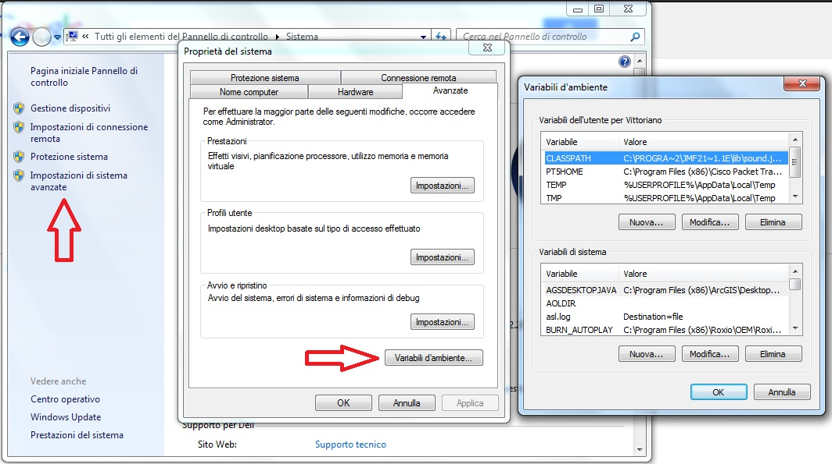

* Aggiungere, tra le *variabili di sistema* (*system variable*) una variabile *R_HOME* con valore *%R_path%\R-3.0.0* dove *%R_path%* è il path in cui è stato installato R e *R-3.0.0* è la versione di R installata

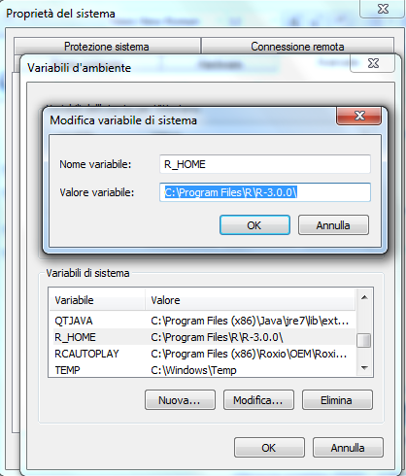

* Modificare la variabile di sistema *Path* aggiungendo, alla fine, il path *%R_path%\R-3.0.0\bin* (non rimuovere i valori esistenti ma aggiungere, alla fine di tutta la stringa, il path della cartella *bin* di R). Per versioni successive alla 2.12 di R il path da inserire può essere *bin\i386* oppure *bin\x64* a seconda che si sia installato una versione di R a 32 bit oppure a 64 bit

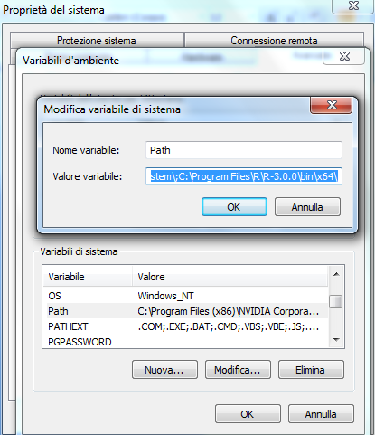

* Riavviare il computer
* Adesso PL/R è installato. Per usare PL/R in un DB applicare la seguente procedura:
  + in PgAdmin III selezionare il DB che vuoi abilitare per usare PL/R e cliccare sull'icona SQL per accedere alla finestra di query
  + Aprire *File -> Open* e portarsi nella cartella con path %postgreSQL path%\9.2\share\extension
  + Selezionare il file *plr.sql*, aprirlo e premere sull'icona verde per eseguire il file sql
* Fine: adesso si può usare il linguaggio PL/R con postgreSQL